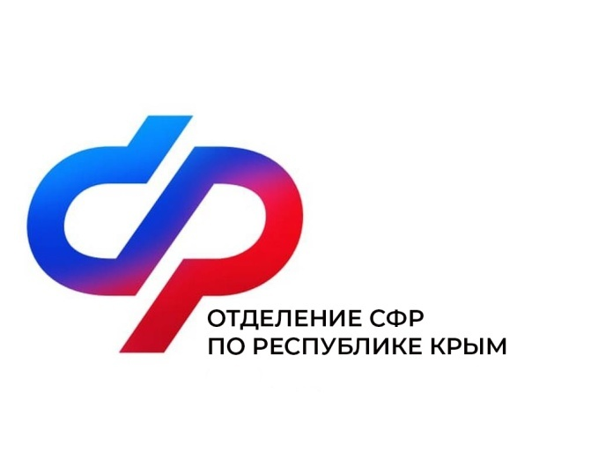
План мероприятий
Центра общения старшего поколения
на июль 2023 года

№ | Ведомство/Организация | Наименование мероприятия | Дата проведения
1 | Отделение СФР по Республике Крым | Мастер-класс по шахматам | 4 июля  в 16:00
2 | Отделение СФР по Республике Крым | Уроки рукоделия | 5 июля  в 17:00
3 | Отделение СФР по Республике Крым | Встреча с психологом | 10 июля  в 10:00
4 | Санаторий МО им. Пирогова | Встреча с врачом | 13 июля  в 9:00
5 | Отделение СФР по Республике Крым | Встреча с нотариусом | 19 июля  в 9:00
6 | Отделение СФР по Республике Крым | Занятия по компьтерной грамотности | 26 июля  в 10:00

